 | ESTAÇÃO: CURRALINHO  TIPO: FDPSQ  CÓDIGO: 00937041  RIO: SÃO FRANCISCO BACIA: RIO SÃO FRANCISCO |  |  |  | 
MUNÍCIPIO: POÇO REDONDO ESTADO: SE
REDE HIDROMÉTRICA DA EMPRESA: COMPANHIA HIDRELÉTRICA DO SÃO FRANCISCO - CHESF
ENTIDADE OPERADORA: PETCON – PLANEJAMENTO EM TRANSPORTE E CONSULTORIA LTDA
ESTAÇÃO |  | DATA DA  INSTALAÇÃO | ENTIDADE | DATA DA  REINSTALAÇÃO |  | ENTIDADE
PLUVIOMÉTRICA |  | 01/2009 | CHESF
FLUVIOMÉTRICA |  | 01/2009 | CHESF
SEDIMENTOMÉTRICA
QUALIDADE DAS ÁGUAS
TELEMETRIA ( SIVAM )
REF. CARTOGRÁFICA: Coordenadas geográficas determinadas através de GPS de navegação GARMIN GPSMAP76. Sistema de projeção SAD69.
LATITUDE: 09° 43’ 24” S LONGITUDE: 37° 36’ 14” W ALTITUDE: 20 m
LOCALIZAÇÃO: Margem direita do rio São Francisco, situada a cerca de 11km de Poço Redondo - SE, na localidade de Curralinho - SE.

ACESSIBILIDADE: Saindo de Canindé via rodoviária, entrada na 1ª rua a esquerda em Poço Redondo, seguindo pela esquerda até a localidade de Curralinho.

DESCRIÇÃO (INCLUINDO EQUIPAMENTOS E PROCESSOS E MEDIÇÕES)

MIRA FLUVIOMÉTRICA: Consta de treze (14) lances de réguas de alumínio, fixadas em estacas de madeira de lei, solidamente enterradas na margem esquerda e assim distribuídas: 1/2, 2/3, 3/4, 4/5, 5/6, 6/7, 7/8, 8/9, 9/10, 10/11, 11/12, 12/13, 13/14, 14/15 m.

SEGURANÇA DE NIVELAMENTO:
RN 01 – COTA = 10554 mm. Calota de alumínio chumbada em bloco de concreto
RN 02 – COTA = 12909 mm. Calota de aluminio chumbada em bloco de concreto.

SEÇÃO DE MEDIÇÃO: Localizada em frente ao posto fluviométrico Belo Monte, com distância de 750 m entre o PI e o PF.

PROCESSO DE MEDIÇÃO: Medição convencional com molinete hidrométrico e guincho pelo método detalhado; e medição com ADCP (mínimo de 4 travessias).

POTAMOGRAFIA: O rio São Francisco percorre 2.900 km desde a sua nascente na Serra da Canastra até sua foz, nos municípios de Piaçabuçu – AL e Brejo Grande – SE. Percorre os Estados de Minas Gerais, Bahia, Sergipe, Alagoas e Pernambuco. Recebe vários afluentes em ambas as margens e deságua no Oceano Atlântico em Pontal da Barra.

CONFORMAÇÃO EM PLANTA: Trecho retilíneo

NATUREZA E INCLINAÇÃO DAS MARGENS: Margem de natureza argilo-arenosa com inclinação suave.

NATUREZA DO LEITO: Leito de natureza arenosa.

CONTROLE (TIPO): Largo-natural

COTA DE TRANSBORDAMENTO: A definir

OBSERVADOR
NOME: Elmo Bezerra da Cruz PROFISSÃO: Dono de bar / Pescador
INSTRUÇÃO: Alfabetizado GRATIFICAÇÃO: 1 salário mínimo / mês
ENDEREÇO:
DISTÂNCIA DA RESIDÊNCIA ATÉ A ESTAÇÃO: 410 metros
CROQUI
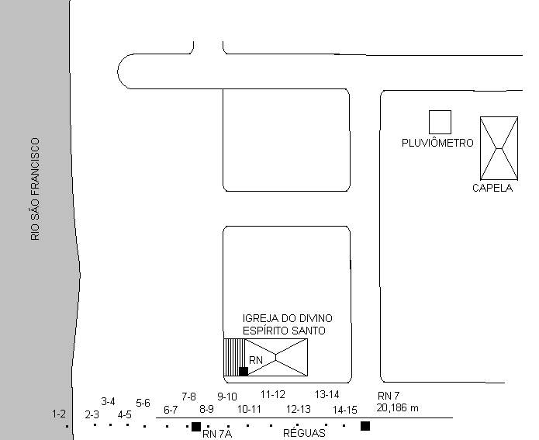
FOTO DA ESTAÇÃO PLUVIOMÉTRICA CURRALINHO
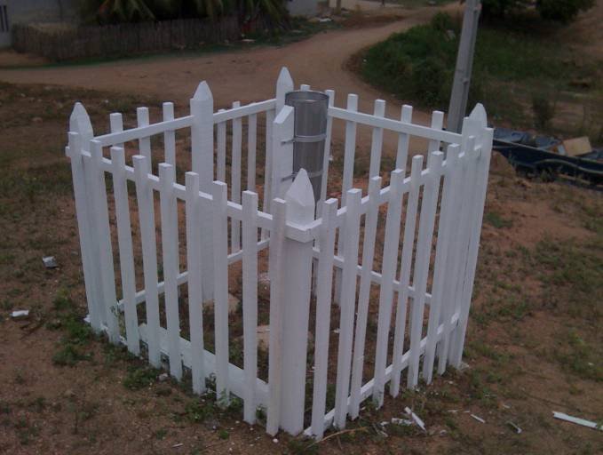

RESPONSÁVEL: Wilton Junio Teixeira EM: 16/03/2011

